

23 октября 2026 г. | г. Москва

Коммерческое предложение
Сварочный аппарат FineWeld Mig 190
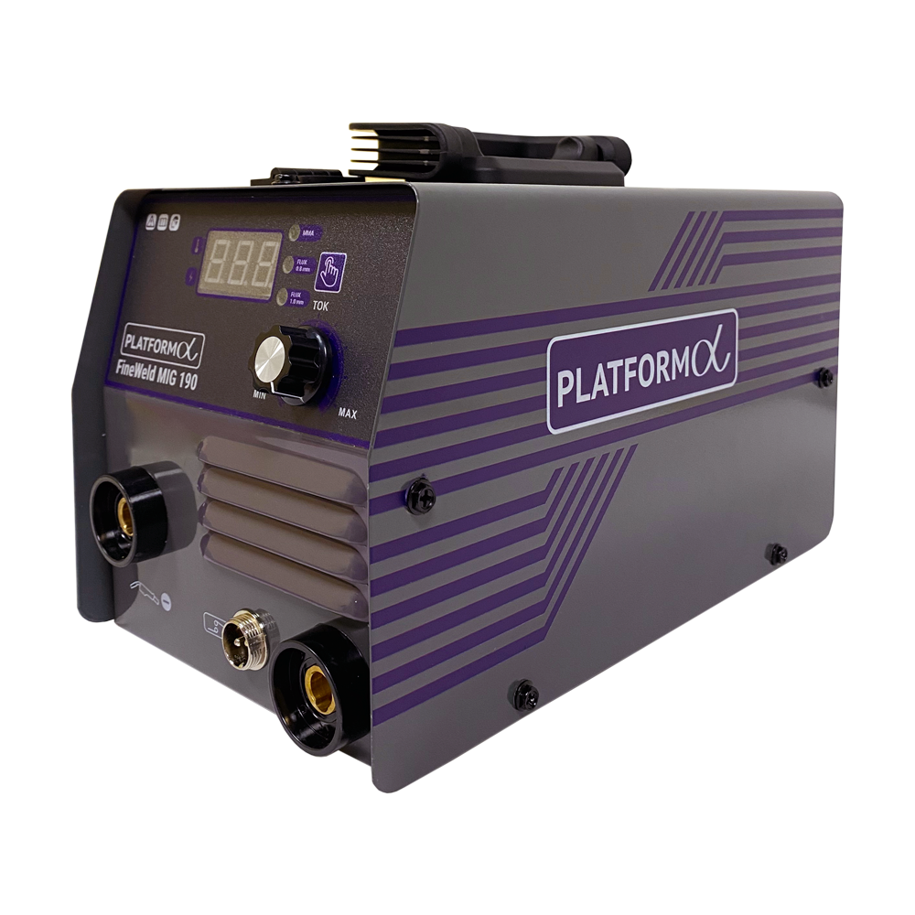 | Описание:  Надежный и легкий инверторный сварочный аппарат, который идеально подходит для проведения сварочных работ дома, на даче, гараже, на производстве, стройке и в автомастерской.  Комплектация:  комплект сварочных проводов с разъемом DX 25: сварочная горелка в сборе - 2 м, электрододержатель с силовым кабелем - 1,6 м, кабель-масса с зажимом - 1,3 м, катушка флюсовой проволоки 1.0 мм, комплект сменных элементов.  Предназначен для полуавтоматической безгазовой сварки самозащитной (порошковой) проволокой 0.8-1.0 мм., и дуговой сварки штучным электродом до 4.0 мм.  Оснащен удобной панелью управления, прост в использовании.  Обеспечивает высокое качество сварного шва за счет плавной регулировки силы сварочного тока. Имеется эргономичная рукоять для переноски.  Цифровой дисплей;  Работа с проволокой от 0,8 до 1,0 мм.;  MMA/MIG NoGas (безгазовая);  Быстрый старт;  Форсаж дуги;  Антизалипание;  Термозащита;  Сварка электродом и проволокой с флюсом;  Максимальный диаметр катушки - 100 мм;

Параметры | Значение
Напряжение/частота, В/ГЦ: | 220±10%/~50
Максимально потребляемый ток, А: | MIG:32.7; MMA:38.4
Диапазон сварочного тока, А: | MIG:50-190; MMA:20-190
Максимальный сварочный ток, А: | 190
Максимально потребляемая мощность, кВт: | MIG:7.2; MMA:8.5
КПД, %: | 85
Диаметр электродов, мм: | 2.0-4.0
Рабочий цикл,%: | 60
Диаметр сварочной проволоки, мм: | 0.8-1.0
Класс изоляции: | F
Степень защиты: | IP21S
Длина сетевого шнура, м:: | 1,5
Габариты (ДхШхВ), мм: | 320x200x195
Вес, кг: | 5,2

Фактические параметры товара могут отличаться от заявленного производителем в технической документации как в большую, так и в меньшую сторону в пределах допустимой погрешности не более 10%.
Это в равной степени относится как к размеру частиц, так и к уровню шума, скорости и количеству уничтожаемых листов. Данная погрешность является технологической нормой и не считается дефектом.
На изменение параметров может оказывать влияние плотность уничтожаемой бумаги и фактическое напряжение в сети.

Цена: 10 120 руб. 00 коп.
Гарантия:
Сроки поставки товара:
Срок действия ценового предложения:

Генеральный директор Миронов Б.Б.

